COURS DE MÉCANIQUE CLASSIQUE

INTRODUCTION

La coutume veut que l'on scinde l'étude de la mécanique en deux : celle de la cinématique et celle de la dynamique, la statique constituant un cas particulier de cette dernière.

La cinématique est l'étude des mouvements lorsqu'on ne tient pas compte de leurs causes. Dans cette première partie, nous décrirons le "cadre" dans lequel les mouvements des objets physiques se déroulent et définirons les grandeurs cinématiques fondamentales : la vitesse et l'accélération.

Ayant étudié divers types de mouvements dans le cadre de la cinématique, nous nous proposerons ensuite d'en connaître les causes, décrites par des lois physiques. C'est l'objectif de la dynamique.

1 ère partie : I. CINÉMATIQUE

I.1. Notion d'espace

Comme tout mouvement a lieu dans l'espace et dans le temps, introduisons ces deux concepts, considérés, en mécanique classique, comme absolus.
L'espace et le temps sont des données immédiates de notre conscience, données qui ont grandi et ont été améliorées avec l'esprit humain.
La vue et le toucher sont à l'origine de la notion d'espace. C'est grâce à ces sens que nous pouvons distinguer trois dimensions de l'espace et classer divers objets tels que les corps solides par leur taille.
La mesure de la taille des objets s'est d'abord effectuée par comparaison avec des parties du corps humain, qui sont à l'origine des unités tels que le pied et le pouce. Par la suite, on a adopté le mètre pour l'unité de longueur. C'est l'une des unités fondamentales du système international (S.I.).
Le Bureau international des poids et mesures a défini en 1960 le mètre étalon par :
Le mètre-étalon est " la longueur égale à 1'650'763,73 longueurs d'onde dans le vide de la radiation correspondant à la transition entre les niveaux 2p₁₀ et 5d₅ de l'atome de krypton 86."
En 1983, il redéfinit le mètre comme suit :
Le mètre est la longueur du trajet parcouru dans le vide par la lumière pendant une durée de
1/299'792'458 de seconde. (C.f. http://www.bipm.org/fr/si/base_units/)

Les propriétés de l'espace absolu sont :

a) son homogénéité : de ce fait, les propriétés mécaniques d'un système isolé ne changent pas lors d’une translation de ce système dans l'espace ;

b) son isotropie : de ce fait, les propriétés mécaniques d'un système isolé ne changent pas lors d'une rotation de ce système dans l'espace ;

c) sa continuité : c'est-à-dire l'absence de toute lacune dans l'espace.

Remarque :
Une critique logique des mesures humaines d'espace et de temps, dont procède la théorie de la relativité, conduit à nier l'existence d'un espace absolu privilégié par rapport auquel on rapporterait tous les mouvements.

I.2. Système de référence ou référentiel

Pour pouvoir étudier le mouvement d'un objet physique tel qu'un point particulier d'un corps solide, il faut repérer sa position par rapport à d'autres corps matériels qui constitueront un système de référence ou référentiel.

Le système de référence est constitué d'un point l’origine O et d'un système de trois coordonnées.
Le système de coordonnées le plus utilisé est le système d'axes cartésiens. Il est constitué de trois axes perpendiculaires se croisant à l'origine et de graduation ayant le même espacement. L'astronome prend par exemple comme origine le centre de la Terre et, comme axes, les droites le reliant à des étoiles "fixes". Le physicien utilise fréquemment un point particulier de son laboratoire comme origine, la verticale comme "axe z" et deux directions horizontales et perpendiculaires pour les axes "x" et "y".

Un référentiel d'inertie ou référentiel galiléen est un référentiel depuis lequel l'espace est homogène et isotrope. Dans un tel référentiel, il n'y a pas de direction privilégiée, les lois de la physique sont décrites de la même manière, quelle que soit l'origine et la direction des axes.

Un point au repos ou se déplaçant à vitesse constante relativement à un référentiel d'inertie, se déplace aussi à vitesse constante ou nulle relativement à un autre référentiel d'inertie. Vitesse constante signifie constante en norme et en direction : .

L'origine d'un référentiel d'inertie se déplace à vitesse constante, , relativement à un autre référentiel d'inertie. Ses axes restent dans la même direction relativement à l'autre référentiel d'inertie, donc l'un ne tourne pas par rapport à l'autre.

Sauf avis contraire, nous utiliserons toujours des référentiels assimilables à des référentiels d'inertie.

Remarquons que le système de référence d'un laboratoire sur la Terre n'est pas rigoureusement un référentiel d'inertie. Il ne l'est qu'en première approximation si l'on néglige les effets de la rotation de la Terre.

Le système de coordonnées cartésiennes :
C'est le système de coordonnées le plus couramment utilisé.
z

O
y
x
z
x
P(x ; y ; z)
y
sont des vecteurs unités : ils forment une base orthonormée dextrogyre.
"dextrogyre" signifie qu'ils suivent la règle du tire-bouchon ou de la main droite.

Le point P est repéré par les trois coordonnées x, y, z
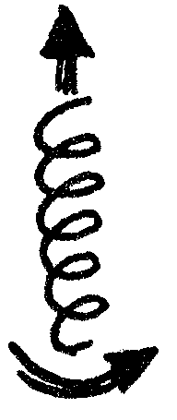
x = abscisse
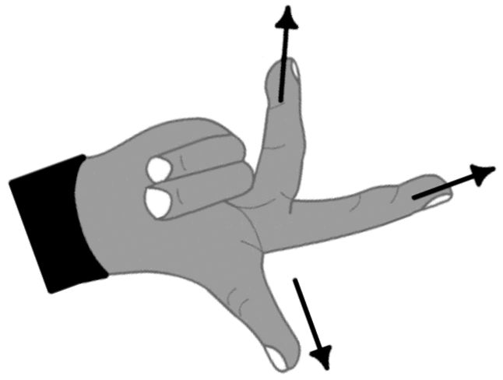
y = ordonnée du point P
x
y
z
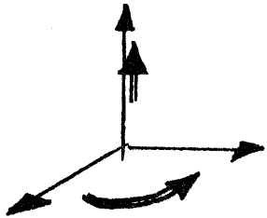
z = cote
z
y
x
trièdre direct

Les trois axes x, y, z forment un trièdre direct.
Si un tire-bouchon est tourné dans le sens correspondant à déplacer l'axe x vers l'axe y, alors il s'enfonce dans la direction z.
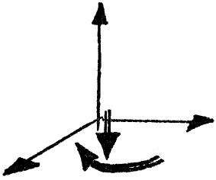
Autre explication : Si le pouce de la main droite suit le sens de l'axe des x, l'index suit celui de l'axe des y, alors le majeur suit le sens de l'axe des z.
Ce trièdre n'est pas direct !
z
x
y

I.3. Vecteurs

Le terme de vecteur, ainsi que la constitution en corps de doctrine des opérations vectorielles, sont dus à Sir William Rowan Hamilton (1805-1865, astronome irlandais). Les vecteurs interviennent pour la première fois en mécanique céleste.
La notation vectorielle peut se justifier par le fait que les lois physiques, exprimées en termes de vecteurs, sont indépendantes du choix du système de coordonnées. La formulation vectorielle d'une loi physique est en général simple et concise, alors qu'en termes de composantes dans un système de coordonnées particulier, l'expression de cette même loi peut revêtir une forme très compliquée.

Définitions :
Un vecteur (noté souvent à l’aide d'une seule lettre, ex. : ) est défini par :

° une direction
° un sens
B
A
° une norme (ou intensité) , notée ou v
On l'exprime dans les unités de la grandeur considérée.

Deux vecteurs et de même direction, même sens et même norme,
sont identiques : = .

Représentation d’un vecteur dans l’espace à trois dimensions :

Un vecteur est souvent représenté par une flèche.
z
y
x
P
O
La norme de est : = la distance de O à P.
La direction et le sens sont donnés par la flèche partant du point O, allant vers le point P.

Les coordonnées du point P sont : ( x ; y ; z ).
Ce sont aussi les composantes du vecteur .

On adoptera la notation "en composantes" suivante : avec l'unité correspondante.

Dans un repère orthonormé, la norme de s'écrit en fonction de ses composantes :
avec l'unité correspondante.

Le point d'application du vecteur désigne le point sur lequel le vecteur s'applique.

Exemples :

"Le point d'application d'un vecteur vitesse" est la position du corps se déplaçant à cette vitesse.

"Le point d'application d'un vecteur force" est la position du corps subissant cette force.

Addition et soustraction de deux vecteurs et
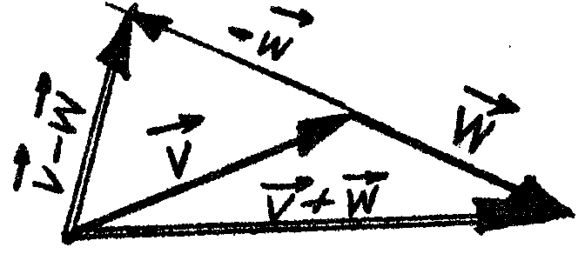

Multiplication d'un vecteur par un scalaire:
Un scalaire, en physique, est une quantité complètement déterminée par sa grandeur. Un scalaire n'a pas de direction. Il est exprimé par un nombre réel, positif ou négatif, accompagné de l'unité de la grandeur correspondante.
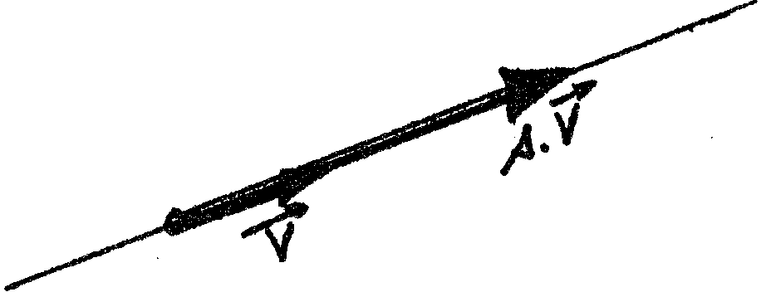
s = scalaire

s > 0 ⇔ 
s < 0 ⇔ 

Pour les propriétés des opérations vectorielles, on peut consulter la table CRM.
Disons simplement que l'addition vectorielle possède les propriétés attendues.
La multiplication par un scalaire également.

D'autres opérations telles que le produit scalaire et le produit vectorielle peuvent être effectués sur des vecteurs, mais nous les verrons en temps utiles.

I.4. Notion de temps

Le temps et la durée sont des notions claires naturellement acquises par tous. Elles dépendent de notre mémoire qui nous permet non seulement de nous souvenir d'événements, mais encore de les classer dans un ordre défini, attribuant un sens à l'écoulement du temps ("le temps est comme un fleuve, il ne remonte pas à sa source" citation de Antoine Rivarol, écrivain français du 18ème siècle).
Pour la vie courante aussi bien que pour les sciences, la question de la mesure du temps est une des plus importantes et c'est pourquoi, très tôt, les hommes ont imaginé des appareils propres à effectuer cette mesure, tels que des cadrans solaire, clepsydres, horloges. Toutefois, la réalisation d'un étalon de temps a toujours été difficile.
Une certaine nomenclature nous est nécessaire: nous conviendrons donc que le temps est un ensemble d'instants. Deux instants définissent un intervalle. Si t₁ et t₂ sont deux instants consécutifs, on note l'intervalle entre t₁ et t₂ : Δt = t₂ − t_{l} ( > 0). La mesure d'un intervalle de temps est sa durée.
L'unité du système international (S.I.) de la durée est la seconde. Elle est définie comme la 86'400ème partie du jour solaire moyen. Cependant, depuis 1964, l'étude des spectres d'émission atomique nous en a fourni une définition plus précise. La seconde-étalon est "la durée de 9'192'631'770 périodes de la radiation correspondant à la transition entre les deux niveaux hyperfins de l'état fondamental de l'atome de césium 133." (voir table CRM)

Propriétés du temps: le temps, concept absolu en mécanique classique, s'écoule dans le même sens de façon continue et de manière identique pour tous les systèmes de référence de l'Univers.

Remarque générales sur les concepts d’espace et de temps :

a) Jusqu'à la théorie de la relativité, l'indépendance réciproque de l'espace et du temps n'avait pas été mise en doute. En réalité, ces deux notions sont liées !

b) Les conceptions classiques d'espace et de temps ne sont plus valables pour les constituants ultimes de la matière tels que les atomes. Dans ce cas, nous ne pouvons les utiliser qu’au prix de certaines restrictions, c'est le cas en particulier en mécanique quantique.

I.5. Horaire d'un mouvement

Nous allons maintenant étudier le mouvement d'un corps matériel. En général, ce mouvement est complexe, c'est pourquoi nous assimilerons le corps en mouvement à un point : le point matériel.
Le point matériel est une fiction; il peut s'agir, soit d'un objet "très petit", soit d'un point particulier d'un corps étendu. Du point de vue pratique, un objet peut être considéré comme un point matériel pour un expérimentateur si ses dimensions sont "très petites" en comparaison au déplacement minimum observé par l'instrument de l'expérimentateur.
Nous n'aurons donc à étudier, dans cette première partie, que des mouvements de translation. L'étude des rotations des corps solides étendus sera abordée dans un chapitre ultérieur.

Comme tout mouvement est relatif, il est indispensable de choisir et de définir le référentiel par rapport auquel nous allons faire notre étude. Généralement nous choisirons un référentiel d'inertie.

Pour décrire le mouvement, il est nécessaire de connaître, à tout instant, la position et la vitesse, du corps ou point matériel en mouvement.

Situation:

y
z
x
"point matériel"
O
La position du "point matériel" est repérée par le vecteur , qui est représenté par la flèche allant de l'origine O au point matériel.

Le "point matériel" est en mouvement lorsqu'il occupe, au cours du temps, diverses positions "". Le vecteur-position est donc une fonction du temps. Il en est évidemment de même des composantes de : x, y et z.

La fonction vectorielle t  constitue l’horaire du mouvement du point matériel.
x = x(t)
y = y(t)
z = z(t)
Ces équations constituent les équations paramétriques du mouvement. En éliminant le temps entre ces équations, on obtient la (ou les) équation(s) de la courbe, dans l'espace x, y, z, parcourue par le point matériel : la trajectoire.

Comme, en général, nous n'aurons à étudier que des mouvements à deux dimensions, l'élimination du temps entre deux équations paramétriques conduit dans chaque cas à une seule équation en x, y de la trajectoire.

Représentations d’un mouvement quelconque d’un point matériel:

dans l'espace géométrique à trois dans l'espace-temps à quatre dimensions
dimensions (deux pour la figure) : (Univers de Minkowski)

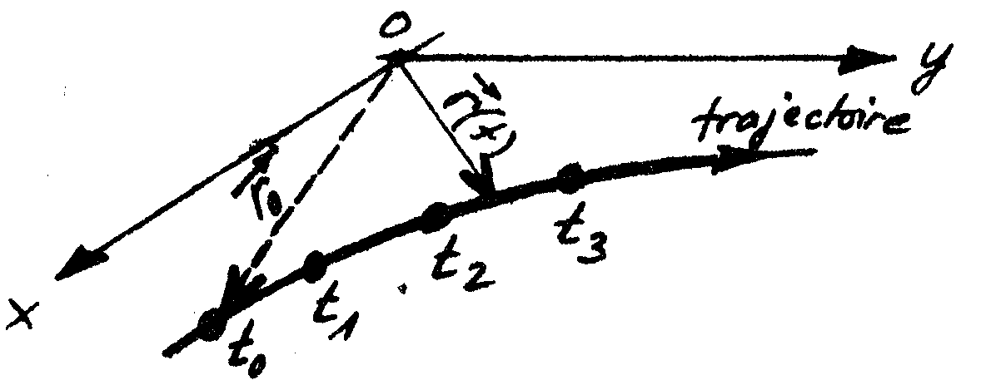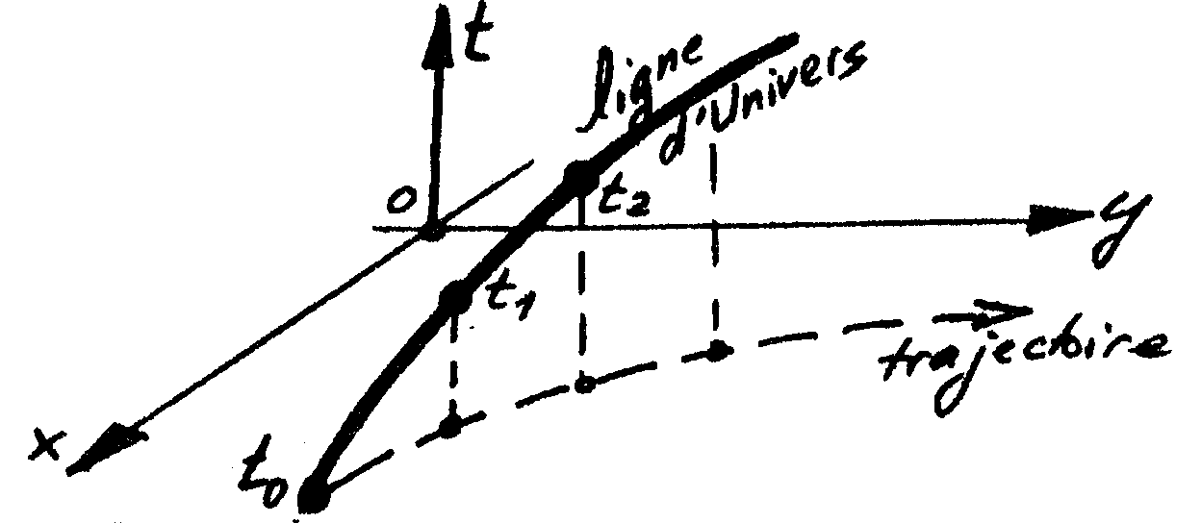

La trajectoire, ensemble des positions successives, dans l'espace, du point matériel, est le lieu géométrique des extrémités du vecteur-position .

I.6. Vitesse

La vitesse, grandeur vectorielle, exprime la rapidité avec laquelle le vecteur-position varie dans le temps.

Considérons deux instants très voisins t et t + dt sur la trajectoire d'un point matériel et exprimons le déplacement . Par nature vectorielle, ce déplacement est rectiligne et, comme la trajectoire en général ne l'est pas, ils ne sont pas strictement confondus. Toutefois, comme dt est très petit, se confond pratiquement avec la portion de trajectoire correspondante que l'intervalle de temps dt.
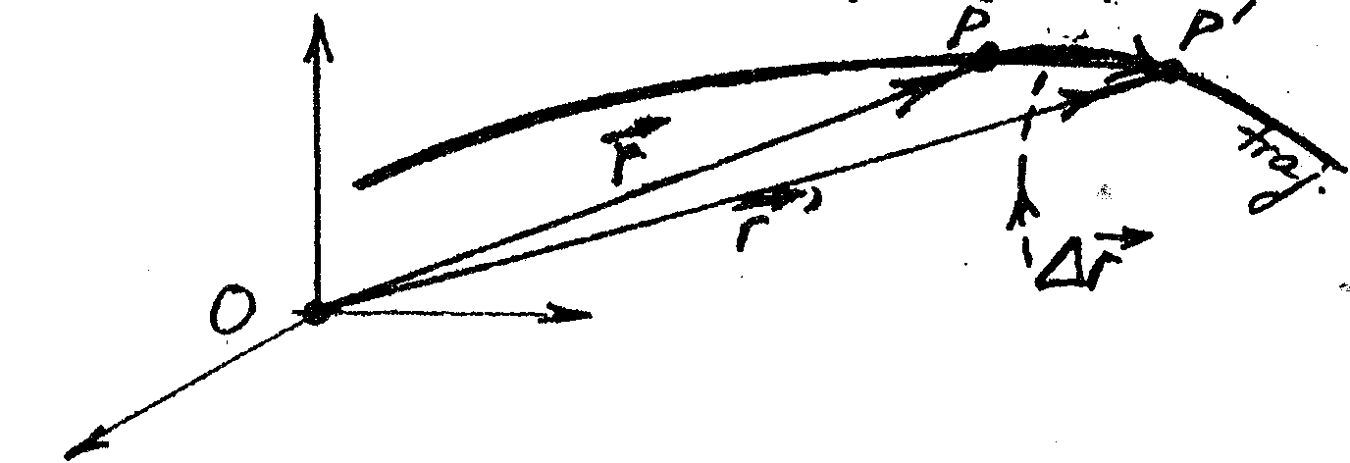

La vitesse instantanée du point matériel, pendant une très courte durée dt, est définie par le quotient:
Unité du système international : .

On dit souvent "vitesse" au lieu de vitesse instantanée.
Le vecteur a pour support la tangente à la trajectoire passant par le point P.
C'est pratiquement la même direction que celle de la droite passant par P et P'.
Nous prendrons toujours une durée dt positive. dt > 0.
Dans ce cas, est de même direction et même sens que .

Plus rigoureusement, la vitesse est la dérivée de la fonction horaire .
Les notations et sont couramment utilisée.
Généralement, la vitesse est une fonction vectorielle du temps. t 
La norme de s'écrit :
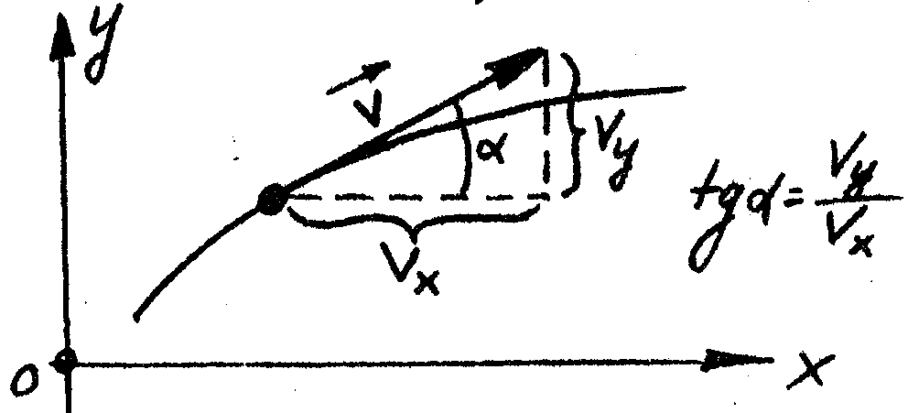

A deux dimensions, lorsqu'on veut connaître direction et sens de la vitesse, à un instant donné, on procède comme suit : la connaissance des deux composantes v_{x} et v_{y} nous permet de calculer l'angle du vecteur-vitesse par rapport à l'axe Ox.
hodographe

Il arrive fréquemment que l'on représente les vecteurs-vitesse successifs d'un mouvement en les plaçant tous à la même origine O_{v}. Au cours du temps, l'extrémité de décrit une courbe : l'hodographe.

I.7. Accélération

L'accélération, grandeur vectorielle, exprime la rapidité avec laquelle le vecteur-vitesse varie dans le temps.
Autrement dit, l'accélération est à la vitesse ce que la vitesse est au vecteur-position.

Le sens commun peut tromper. Prenons un exemple : imaginons une automobile roulant sur un chemin curviligne. L'indicateur de vitesse du véhicule indique constamment le même nombre de km/h. Et pourtant l'automobile accélère ! La vitesse bien que constante en norme, varie en direction car la trajectoire est curviligne. Il y a donc accélération.

Considérons à nouveau deux instants très voisins t et t + dt sur la trajectoire d'un point matériel et étudions la variation de vitesse pendant l'intervalle dt : .
dt est tellement petit, qu'on peut considérer que la variation de vitesse est proportionnelle à la variation de temps dt. Par exemple, prenez dt une nanoseconde, ou une picoseconde, ou une femtoseconde ou encore moins.
L'accélération est le coefficient de proportionnalité entre et dt : ou

En mathématiques, on dit que l'accélération est la dérivée de la vitesse en fonction du temps.

O
P
P'
; ;

P

La norme de s'écrit :
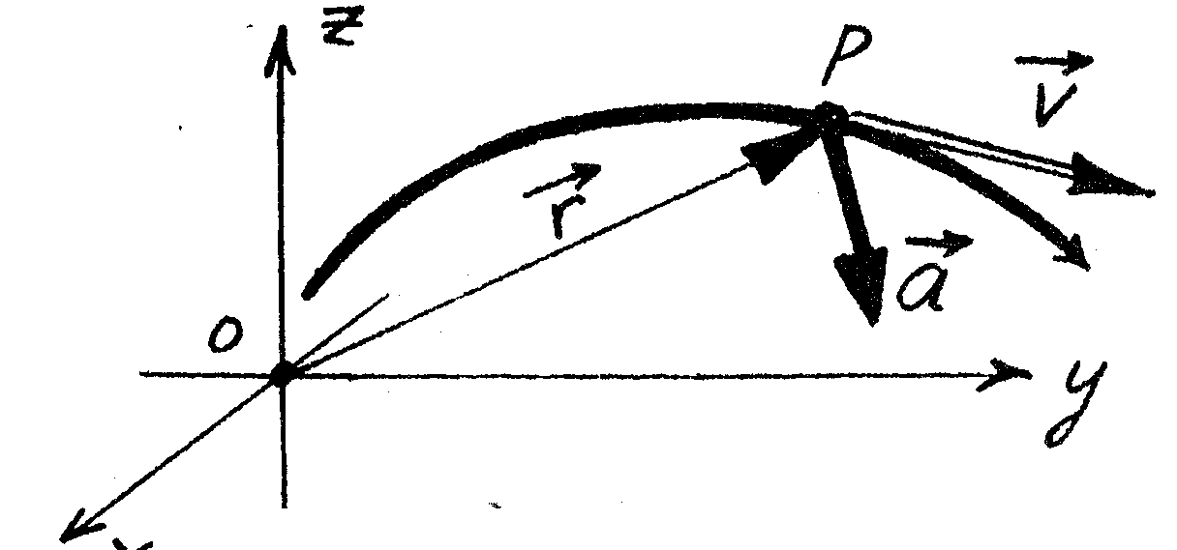
Représentons arbitrairement, sur un dessin, le vecteur-position, la vitesse et l'accélération d'un point matériel en mouvement, en un point donné de sa trajectoire :
Le vecteur-vitesse est tangent, en tout point, à la trajectoire.
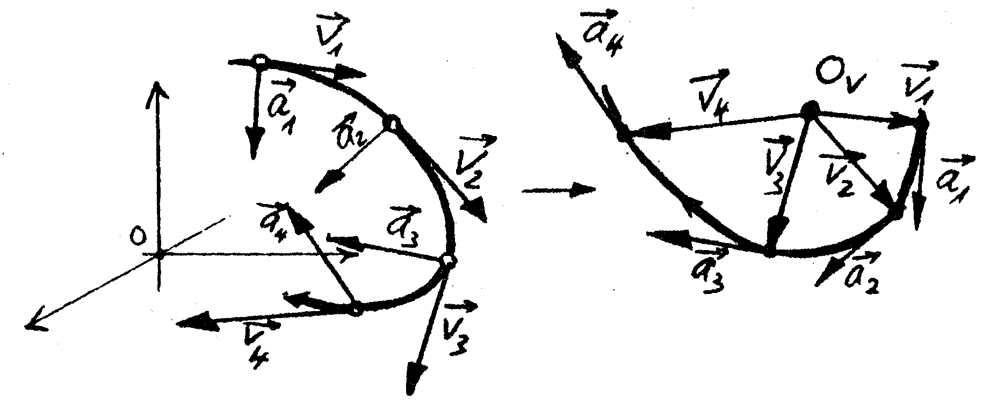
Le vecteur-accélération est toujours dirigé vers la concavité de la trajectoire.

Remarque :
L'accélération est constamment tangente à l'hodographe.

I.8. Accélérations normale et tangentielle

Décomposons le vecteur variation de vitesse en une variation tangentielle et une variation normale pour interpréter leur lien avec l'accélération.
dr

ρ
O

dt est un très petit intervalle de temps !
Sur le dessin, est représenté la position et la vitesse d'un corps au temps t,
la position et la vitesse d'un corps au temps t + dt.
dr représente la distance parcourue pendant le temps dt.
Les deux longues flèches horizontales représentent la vitesse . Celle qui est en pointillé a été déplacée pour avoir la même origine que la flèche représentant la vitesse .
= la variation vectorielle de vitesse.
= la projection orthogonale de sur une parallèle à .
= la projection orthogonale de sur une perpendiculaire à .
ρ = le rayon de courbure de la trajectoire au temps t.
Il s'obtient en traçant une perpendiculaire à au point et une perpendiculaire à au point .
ρ = La distance ente l'intersection de ces deux perpendiculaires et le point

Définition : L'accélération normale est la projection orthogonale de l'accélération sur une perpendiculaire au vecteur vitesse , dans le plan engendré par et .
Pour simplifier l'écriture dans ce qui suit, définissons :
v = ; ; ; = ;

Par similitude de deux longs triangles rectangles ci-dessus, on a : donc

↓ ↓ ↓ ↓ si dt tend vers 0. ↓ signifie : "tend vers".
ρ s'appelle le rayon de courbure de la trajectoire.
En particulier, si la trajectoire est circulaire, ρ = le rayon du cercle.
Conclusion : .
La formule lie l'accélération normale à la norme de la vitesse et au rayon de courbure ρ.
Définition :
L'accélération tangentielle est la projection orthogonale de l'accélération sur le support de la vitesse . Elle est tangente à la trajectoire.

ε
; .

où ε est très très petit, donc négligeable.
Conclusion :
L'accélération tangentielle a_{t} est égale à la variation de la norme de la vitesse par unité de temps.

On a : .
est parallèle à la vitesse,
est normal à la vitesse.
P
trajectoire
En se référant au dessin,
par Pythagore, on a :

Si la norme de la vitesse est constante, alors , donc et on a : .
Si la vitesse de change pas de direction, alors , donc et on a : .
Exemple d'un mouvement circulaire uniforme.

ρ

O
Un corps tourne selon une trajectoire circulaire de rayon ρ à vitesse constante, c'est à dire à vitesse de norme constante.
Puisque la norme de la vitesse est constante, l'accélération tangentielle est nulle et l'accélération est égale à l'accélération normale .
Connaissant la vitesse v et le rayon ρ de la trajectoire, l'accélération est déterminée par : .
Exercice :
Si on fait tourner à bout de bras un enfant de m = 30 [kg], on peut estimer ρ ≈ 1,0 [m].
S'il prend 1,5 secondes pour faire un tour complet, estimez la force de tension dans les bras.
m
Force verticale m ⋅ g = 294 [N]
F_{rés} = 525 [N]
F_{bras} = 602 [N]
60,7°

,
Force horizontale = F_{rés} = m ⋅ a = 525 [N] = 1,78 ⋅ m ⋅ g.
L'enfant fait un angle de arctan(1,78) = 60,7° avec la verticale et
la tension dans les bras est de [N],
ce qui correspond à soulever 61,4 [kg].

I.9. Discussion

Les points que nous aborderons dans ce court chapitre seront approfondis au cours et dans les exercices proposés.
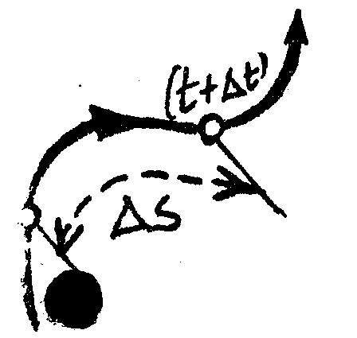
Si, dans un mouvement quelconque (trajectoire curviligne), l'accélération tangentielle est nulle à tout instant ( a_{t} = 0 ; a = a_{n}), le mouvement est dit uniforme. La vitesse est constante en norme = constante. Tout déplacement effectué sur la trajectoire est proportionnel à l'intervalle de temps correspondant : Δs = ⋅ Δt. Parmi les mouvements uniformes, les plus "connus" sont le mouvement rectiligne uniforme (MRU vu en 1ère) et le mouvement circulaire uniforme (MCU).
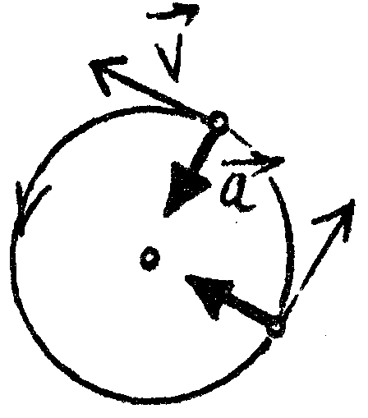
Dans le cas du mouvement rectiligne uniforme, il va sans dire que l'accélération normale est nulle et la courbure de la trajectoire nulle (ρ → ∞). Une conclusion s'impose ici : la seule trajectoire possible pour un corps en mouvement non accéléré est rectiligne !

Dans le cas du mouvement circulaire uniforme, l'accélération, toujours normale, est de surcroît constante en norme. Il en est de même du mouvement hélicoïdal uniforme qui s'obtient par composition d'un MRU et d'un MCU perpendiculaires. La trajectoire est une hélice.

Si l'accélération du corps en mouvement est constante à tout instant en norme, direction et sens, c'est-à-dire , alors le mouvement est dit uniformément accéléré (MUA).

. C'est l'équation horaire du MUA.
Les trajectoires possibles sont :

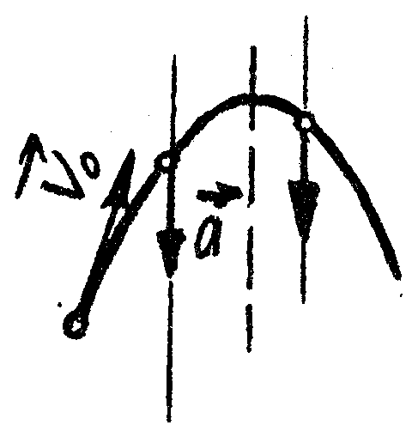
- la trajectoire rectiligne (MRUA vu en 1ère) si la vitesse initiale est nulle ou parallèle à l'accélération.
. C'est la formule de Torricelli.

- la trajectoire parabolique si la vitesse initiale n'est pas parallèle à l'accélération.

Un autre mouvement intéressant en physique est le mouvement rectiligne harmonique. Dans ce type de mouvement, l'accélération varie en fonction du temps et est constamment opposée au déplacement du mobile par rapport à une position d'équilibre. Si on place l'origine O à la position d'équilibre et si désigne la position du corps en fonction du temps, alors on a : .

O
m
ressort
C'est le mouvement typique d'un objet suspendu à un ressort et qui oscille.
C'est une bonne approximation du mouvement d'un pendule, pour de faibles oscillations.

Nous verrons que la projection d'un MCU sur un des diamètres de la trajectoire constitue un mouvement harmonique.

I.10. Exercices
Les exercices proposés, qui ont l'ambition de développer le "sens physique", mettent à l'épreuve les concepts vectoriels de vitesse, d'accélération, ainsi que ceux d'accélération tangentielle et normale.
Les justifications des solutions ne nécessitent presque pas de calcul, mais elles peuvent faire appel, en plus de considérations cinématiques, à deux résultats acquis en première année : la deuxième loi de Newton : , et la conservation de l'énergie mécanique dans le cas où le seul travail mis en jeu est celui de la force de pesanteur .

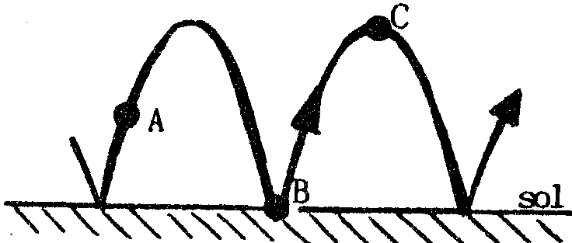
On demande de dessiner, dans chacun des six exercices, les vecteurs vitesse, accélération, accélération tangentielle, et accélération normale aux points A, B et C (aux instants successifs
t_{A}, t_{B}, t_{C}) sur la trajectoire proposée.

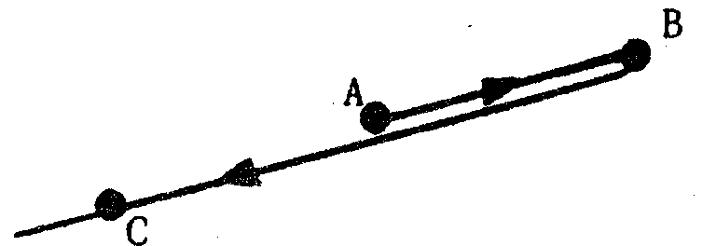
A) Une petite boule, qui effectue un mouvement uniformément accéléré parabolique, rebondit élastiquement sur le sol (c.-à-d. à 100%). L'altitude en A est la moitié de celle en C.

B) Un point matériel a un mouvement rectiligne uniformément accéléré. Le point A se trouve à mi-chemin entre B et C.
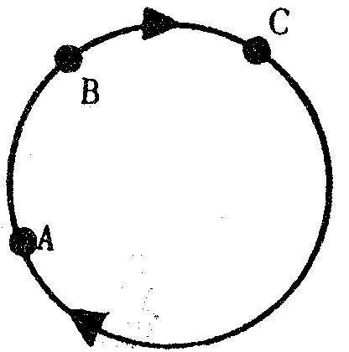

C) Un point matériel suit une trajectoire circulaire. Son accélération tangentielle possède une norme constante. Le point B est à mi-chemin entre A et C.
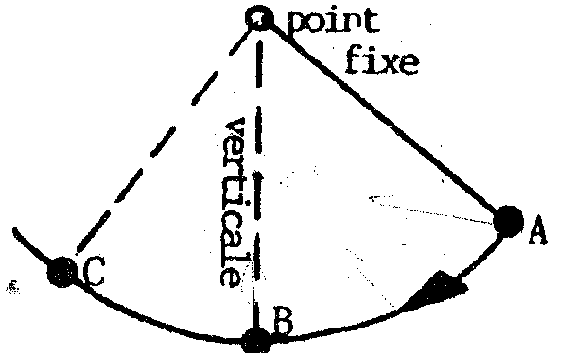

D) Une petite boule est attachée à une extrémité d'un fil sans masse et inextensible. L'autre extrémité du fil est fixe. On néglige tout frottement.
En A, la vitesse du pendule ainsi constitué est nulle.
Le point C se trouve à mi-hauteur entre A et B.

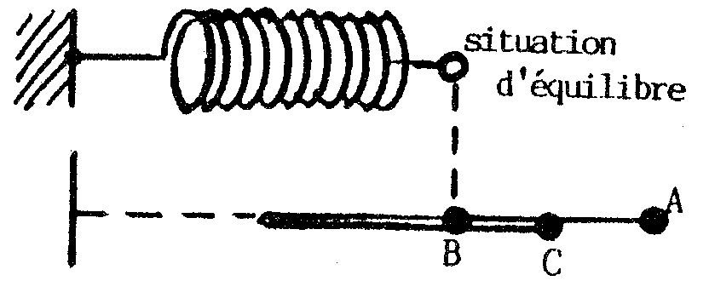
E) Une petite boule est attachée à l'extrémité d'un ressort sans masse. L'autre bout de ce ressort, maintenu horizontalement, est fixe. On étire le ressort. A l'instant t_{A}, la boule est lâchée.

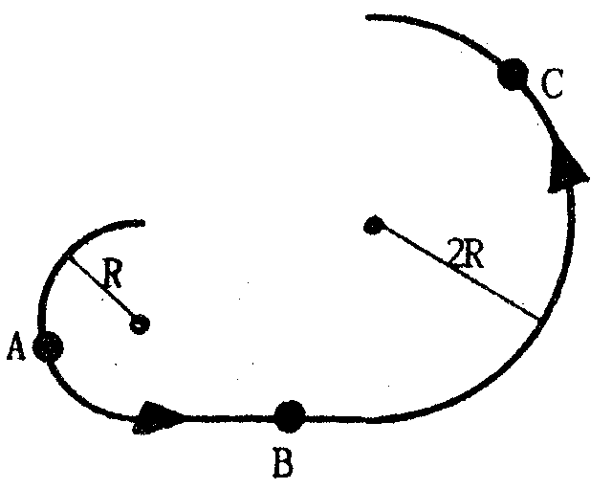

F) Un point matériel suit une trajectoire constituée de trois tronçons, un demi-cercle de rayon R, un segment de droite, un demi-cercle de rayon 2R. La vitesse est uniforme à tout instant.

